Мероприятие к Международному Дню толерантности
В МБОУ Стексовской СШ 20 ноября 2019 года состоялось мероприятие, приуроченное к Международному Дню толерантности «Мы разные, но мы вместе!». В мероприятии приняли участие учащиеся 1-4 классов. Его подготовила и провела учитель начальных классов Денисова Любовь Ивановна.
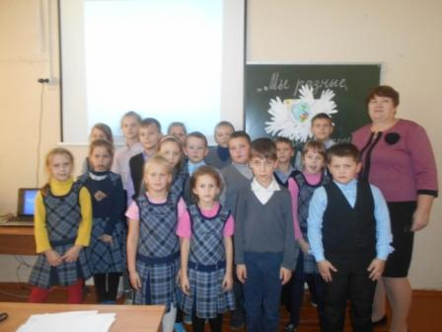
В ходе мероприятия ребята узнали, что такое толерантность, учились дарить друг другу улыбки, уважать окружающих людей, не зависимо от их цвета кожи, национальности.
В ходе мероприятия дети играли : игра «Клубочек» учила говорить друг другу добрые слова, игра «Ладошки» напомнила о самых хороших качествах человеческой личности, игра «Жесты народов мира» познакомила со способами общения людей в разных уголках мира.
